Kỷ niệm 132 năm Ngày sinh Chủ tịch Hồ Chí Minh (19/5/1890 - 19/5/2022) Chủ tịch Hồ Chí Minh lan tỏa tấm gương sáng ngời
Chủ tịch Hồ Chí Minh - Người hội tụ, kết tinh trí tuệ và tư tưởng, tình cảm và đạo đức, nhân cách và lối sống của con người và dân tộc Việt Nam. Người tiêu biểu cho cốt cách và bản lĩnh, lương tâm và khí phách của thời đại.
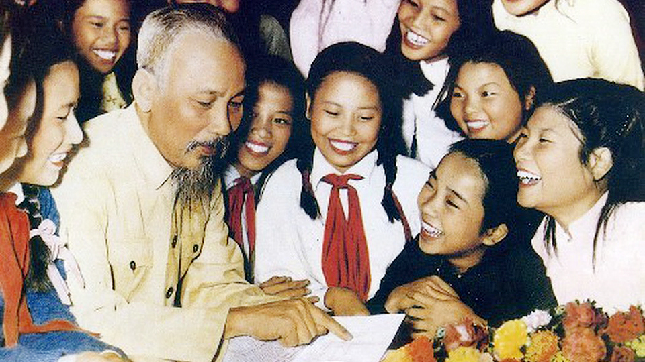
Cuộc đời và sự nghiệp của Bác Hồ đã trở thành di sản lớn lao của dân tộc Việt Nam. Do vậy, việc học tập và làm theo tư tưởng, đạo đức, phong cách Hồ Chí Minh vô cùng thiết thực và quan trọng cấp thiết với cán bộ, đảng viên và Nhân dân, đặc biệt là học và làm theo về tấm gương sáng ngời, mẫu mực của Người.
Thủ tướng Phạm Văn Đồng đã viết: “Những tư tưởng lớn của Hồ Chủ tịch là những tình cảm lớn. Trong đời hoạt động cách mạng cũng như đời sống hàng ngày của mình, Hồ Chủ tịch đối xử với người, với việc luôn có lý, có tình. Bác Hồ dành muôn vàn tình thân yêu với đồng chí, đồng bào. Trong tình thương yêu đó, có chỗ cho mọi người, không quên, không sót một ai và sắp xếp cho mỗi người về việc làm, đời sống và học tập, vừa nghiêm khắc đòi hỏi, vừa yêu thương dìu dắt”.

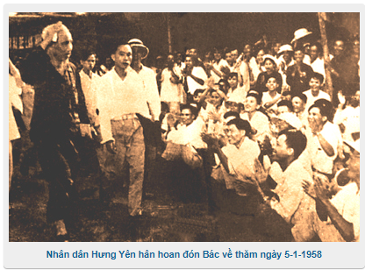
Chủ tịch Hồ Chí Minh - tấm gương soi sáng con đường cách mạng Việt Nam

Tận mắt chứng kiến dân tộc Việt Nam chìm đắm trong “đêm trường nô lệ” và các phong trào đấu tranh yêu nước đều lần lượt thất bại, vì thiếu một đường lối cứu nước đúng đắn, với lòng yêu nước nồng nàn, nhãn quan chính trị thiên tài, ngày 5/6/1911, với tên gọi Văn Ba, người thanh niên Nguyễn Ái Quốc nhận làm phụ bếp trên con tàu A-mi-ran La-tu-sơ Tơ-rê-vin, rời Cảng Nhà Rồng với quyết tâm phải tìm bằng được con đường cứu nước, giải phóng dân tộc.
Trước hôm lên tàu đi tìm đường cứu nước, Bác rủ thêm một người bạn cùng đi, nhưng người bạn đó bảo: “Ta đi Pháp sẽ chết đói thôi, đơn giản vì không có tiền để ăn”. Bác liền giơ tay và nói: “Tiền là ở đây, vàng là ở đây! Chúng ta còn trai trẻ. Chúng ta sẽ làm lụng để sống”.
Ngày Bác xuống tàu ở bến Nhà Rồng (xưa), người thuyền trưởng nói: “Ở đây không có việc gì nhẹ cho anh làm cả, chỉ có việc nặng thôi. Trông anh gầy yếu thế kia, làm sao làm nổi”. Bác trả lời: “Vâng, tôi gầy yếu thật. Nhưng tôi còn trai trẻ. Tôi đủ nghị lực. Tôi có thể làm được tất cả!”.
Bằng nhãn quan chính trị đặc biệt, Người quyết định sang Phương Tây, nơi khởi nguồn của chủ nghĩa thực dân, quê hương của các cuộc cách mạng tư sản, để tìm hiểu cho rõ những gì ẩn giấu đằng sau khẩu hiệu “Tự do, Bình đẳng, Bác ái”; và “... sau khi xem xét họ làm như thế nào, tôi sẽ trở về giúp đồng bào chúng ta”(1). Ngay tại phương Tây, Người đã sớm nhận ra rằng: các cuộc cách mạng tư sản dù vĩ đại như cách mạng Mỹ hay cách mạng Pháp vẫn không giải phóng được những người lao khổ, nghĩa là cách mạng không triệt để, không đến nơi. Hòa mình vào phong trào công nhân, phong trào xã hội ở Pháp và các quốc gia phương Tây khác, tích cực tham gia Quốc tế cộng sản; Người đã tham gia sáng lập Ðảng Cộng sản Pháp và sáng lập ra Hội liên hiệp thuộc địa nhằm cổ vũ, đoàn kết, hướng dẫn nhân dân các nước thuộc địa đứng lên tự giải phóng.
Thật sự, với ý chí, trí tuệ và trái tim nóng bỏng yêu nước, thương dân, ham muốn độc lập, tự do cho dân tộc, Bác đã vượt lên tất cả. Suốt 30 năm bôn ba khắp 28 quốc gia, Người trải qua rất nhiều công việc, từ phụ bếp đến viết báo, thợ ảnh…
Những năm bôn ba tìm đường cứu nước, thông qua hoạt động thực tiễn trong phong trào cộng sản, công nhân và phong trào giải phóng dân tộc, đồng thời qua việc tìm hiểu, nghiên cứu chủ nghĩa Mác - Lênin, học tập kinh nghiệm của các đảng cộng sản, Cách mạng Tháng Mười Nga… Người khẳng định: “Muốn cứu nước và giải phóng dân tộc không có con đường nào khác con đường cách mạng vô sản”. Trên hành trình tìm đường cứu nước, cứu dân, tháng 7/1920 Nguyễn Ái Quốc - Hồ Chí Minh đã đọc, tiếp cận Luận cương của Lênin về vấn đề dân tộc và vấn đề thuộc địa. Tháng 12/1920, Nguyễn Ái Quốc bỏ phiếu tán thành Quốc tế III, tham gia thành lập Đảng Cộng sản Pháp, trở thành người cộng sản đầu tiên của Việt Nam.
Tiếp thu và vận dụng sáng tạo chủ nghĩa Mác - Lênin, Người đã dần dần xây dựng được một hệ thống lý luận về cách mạng giải phóng dân tộc phù hợp với thực tiễn Việt Nam, xác định đúng mục tiêu, con đường, lực lượng tham gia, lực lượng lãnh đạo, cũng như phương pháp cách mạng và tích cực chuẩn bị mọi mặt cho sự ra đời của một chính đảng cách mạng ở Việt Nam.
Mùa Xuân năm 1930, Người chủ trì Hội nghị thành lập Đảng Cộng sản Việt Nam và thông qua Cương lĩnh chính trị đầu tiên của Đảng. Đây là bước ngoặt lịch sử trọng đại, chấm dứt cuộc khủng hoảng kéo dài về đường lối chính trị và về tổ chức của các phong trào yêu nước Việt Nam. Sự ra đời của Đảng khẳng định tầm nhìn, vai trò, bản lĩnh, trí tuệ và uy tín của Chủ tịch Hồ Chí Minh.
Ngày 28/01/1941, Chủ tịch Hồ Chí Minh trở về nước cùng với Trung ương Đảng ta trực tiếp lãnh đạo cách mạng. Người chủ trì Hội nghị Trung ương 8 (tháng 5/1941), quyết định chuyển hướng chiến lược cách mạng phù hợp với sự thay đổi mau lẹ của tình hình quốc tế và trong nước, đặt nhiệm vụ giải phóng dân tộc lên hàng đầu và cấp bách, tổ chức vận động, tập hợp lực lượng toàn dân tộc; thành lập Mặt trận Việt Minh; tiến hành xây dựng lực lượng vũ trang và căn cứ địa, tạo nên các cao trào cách mạng sôi nổi, mạnh mẽ trên phạm vi cả nước. Người chỉ rõ: “Trong lúc này quyền lợi dân tộc giải phóng cao hơn hết thảy. Chúng ta phải đoàn kết lại đánh đổ bọn đế quốc và bọn Việt gian đặng cứu giống nòi ra khỏi nước sôi lửa nóng”. Vì vậy, “bước đường sinh tồn của các dân tộc Đông Dương không còn có con đường nào khác hơn là con đường đánh đổ đế quốc Pháp, chống tất cả ách ngoại xâm, vô luận da trắng hay da vàng để giành lấy giải phóng độc lập”.
Dưới sự lãnh đạo của Chủ tịch Hồ Chí Minh và Đảng Cộng sản Việt Nam, cách mạng nước ta đã vượt qua muôn vàn khó khăn, thử thách, đi từ thắng lợi này đến thắng lợi khác. Đó là thắng lợi của Cách mạng tháng Tám năm 1945 và việc thành lập Nhà nước Việt Nam Dân chủ cộng hòa, Nhà nước do Nhân dân làm chủ đầu tiên trong lịch sử dân tộc. Thắng lợi của cuộc kháng chiến chống thực dân Pháp mà đỉnh cao là Chiến thắng Điện Biên Phủ “lừng lẫy năm châu, chấn động địa cầu”, giải phóng miền bắc, xây dựng hậu phương lớn cho công cuộc đấu tranh thống nhất nước nhà. Giải phóng miền Nam, thống nhất đất nước là tâm nguyện cháy bỏng, là khát vọng, là nỗi trăn trở khôn nguôi của Chủ tịch Hồ Chí Minh. Người từng nói: “Nước Việt Nam là một, dân tộc Việt Nam là một. Sông có thể cạn, núi có thể mòn song chân lý đó không bao giờ thay đổi!”; “Miền Nam luôn ở trong trái tim tôi”.
Sự sáng suốt, đúng đắn của tư tưởng, đường lối cách mạng Việt Nam do Người vạch ra đã được thực tiễn chứng minh và khẳng định. Cả cuộc đời hy sinh, gian khổ, một lòng, một dạ vì nước, vì dân, với khí phách, tâm hồn và tấm gương sáng ngời, Bác đã để lại cho chúng ta và các thế hệ mai sau một di sản đồ sộ, vô cùng quý giá. Đó là Thời đại Hồ Chí Minh - Thời đại rực rỡ nhất trong lịch sử vinh quang của dân tộc.
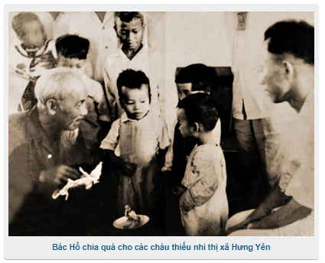

Chủ tịch Hồ Chí Minh - tấm gương sáng ngời, mẫu mực, nói đi đôi với làm

Suốt cả cuộc đời, Người luôn tâm niệm ý chí làm cho Nhân dân ta, đồng bào ta, Tổ quốc ta, dân tộc ta được độc lập, tự do, hạnh phúc, thoát khỏi nghèo nàn lạc hậu, mọi người đều được ấm no, ai cũng được học hành; đất nước ta ngày càng giàu mạnh, văn minh.
Trong Di chúc, Người viết về việc riêng: “Suốt đời tôi hết lòng hết sức phục vụ Tổ quốc, phục vụ cách mạng, phục vụ Nhân dân. Nay dù phải từ biệt thế giới này, tôi không có điều gì phải hối hận, chỉ tiếc là tiếc rằng không được phục vụ lâu hơn nữa, nhiều hơn nữa”(2). Hối hận thì không, nhưng tiếc thì có; tiếc là không còn được sống lâu hơn nữa để phục vụ cách mạng, phục vụ Nhân dân, tức là làm đầy tớ thật trung thành cho dân - là sự tiếc nuối của bậc đại nhân, đại trí, đại dũng.
Đầu năm 1946, khi trả lời các nhà báo nước ngoài, Người nói: “Tôi tuyệt nhiên không ham muốn công danh phú quý chút nào. Bây giờ phải gánh chức Chủ tịch là vì đồng bào ủy thác thì tôi phải gắng sức làm, cũng như một người lính vâng mệnh lệnh của quốc dân ra trước mặt trận. Bao giờ đồng bào cho tôi lui, thì tôi rất vui lòng lui. Tôi chỉ có một sự ham muốn, ham muốn tột bậc, là làm sao cho nước ta được hoàn toàn độc lập, dân ta được hoàn toàn tự do, đồng bào ai cũng có cơm ăn áo mặc, ai cũng được học hành. Riêng phần tôi thì làm một cái nhà nho nhỏ, nơi có non xanh, nước biếc để câu cá, trồng hoa, sớm chiều làm bạn với các cụ già hái củi, em trẻ chăn trâu, không dính líu gì với vòng danh lợi”(3). Lời nói rất giản dị, khiêm tốn, nhưng tràn đầy tình cảm, trách nhiệm trước Tổ quốc, đồng bào.
Bác Hồ khái quát về “Tinh thần trách nhiệm là nắm vững chính sách, đi đúng đường lối quần chúng, làm tròn nhiệm vụ”(4), là “khi Đảng, Chính phủ, hoặc cấp trên giao cho ta việc gì, bất kỳ to hay nhỏ, khó hay dễ, ta cũng đưa cả tinh thần, lực lượng ra làm cho đến nơi đến chốn, vượt mọi khó khăn, làm cho thành công. Làm một cách cẩu thả, làm cho có chuyện, dễ làm khó bỏ, đánh trống bỏ dùi, gặp sao làm vậy, v.v., là không có tinh thần trách nhiệm”(5).
Chúng ta nhớ lời dạy của Chủ tịch Hồ Chí Minh, đối với người phương Đông, nhất là với người Việt Nam giàu tình cảm, “Một tấm gương sống còn có giá hơn một trăm bài diễn văn tuyên truyền”(6). Bác khẳng định, mỗi cán bộ, đảng viên phải thường xuyên chăm lo tu dưỡng đạo đức như việc rửa mặt hàng ngày, đây là công việc phải làm kiên trì, bền bỉ suốt đời. Theo Người, đạo đức cách mạng không phải trên trời sa xuống. Nó do đấu tranh, rèn luyện bền bỉ hàng ngày mà phát triển và củng cố. Cũng như ngọc càng mài càng sáng, vàng càng luyện càng trong. Việc rèn luyện, tu dưỡng, nâng cao đạo đức cách mạng của cán bộ, đảng viên phải được thông qua hoạt động thực tiễn sinh hoạt, học tập, lao động, chiến đấu.
Bác còn là tấm gương sáng ngời, biểu hiện mẫu mực về sự thống nhất giữa lời nói, hành động với việc làm, thực sự là một “tấm gương sống”. Ở Người, thể hiện tinh thần trách nhiệm trong công việc là hài hòa và đúng đắn nhất mực giữa lời nói và việc làm; nói đi đôi với làm, nói được làm được sẽ mang lại những hiệu quả lớn, được nhiều người hưởng ứng và làm theo. Theo Bác, không được nói nhiều làm ít hoặc nói mà không làm, không được “nói một đằng làm một nẻo”; “nói thì phải làm”, mà nói ít làm nhiều, thậm chí không cần nói, diễn thuyết nhiều mà chủ yếu bằng hành động, những việc làm cụ thể, bằng chính phong cách nêu gương để giáo dục đạo đức cho cán bộ, đảng viên. Nếu chính mình tham ô nhưng nói người khác liêm khiết là không được. Nếu nói rằng phải cần, kiệm, liêm chính, chí công vô tư, mà bản thân mình lại lười biếng, không tiết kiệm, sống xa hoa… lời nói không có tác dụng giáo dục. Người thường nhắc nhở cán bộ, đảng viên: “Trước mặt quần chúng, không phải ta cứ viết lên trán chữ “cộng sản” mà ta được họ yêu mến. Quần chúng chỉ quý mến những người có tư cách, đạo đức. Muốn hướng dẫn Nhân dân, mình phải làm mực thước cho người ta bắt chước”.
Người nhấn mạnh: “Nói miệng, ai cũng nói được. Ta cần phải thực hành”. Phải “tu thân chính tâm” mới có thể trị quốc, bình thiên hạ. Tức là, trước hết tự mình phải tu dưỡng, rèn luyện, làm gương. Mình muốn hướng dẫn Nhân dân thì mình phải làm mực thước cho người ta bắt chước. Tự mình phải chính trước, mới giúp người khác chính. Người thường nói: “Không cần nói nhiều, mà làm cho thật nhiều. Những người tốt, những cán bộ tốt muốn làm việc to chứ không phải muốn làm quan lớn”.
Đức tính cao đẹp nhất, tốt nhất của Người là nêu gương, gương mẫu. Cả cuộc đời hoạt động của Bác là tấm gương sống về sự liêm khiết, không tham quyền cố vị, không mong được thăng quan phát tài. Người không mưu lợi một chút gì riêng cho mình.
Bác rất công tâm trong xử lý công việc, luôn đặt lợi ích của tập thể, của Nhân dân lên trên hết. Theo Người, phải kiên quyết dẹp bỏ chủ nghĩa cá nhân, phải chiến đấu và chiến thắng chủ nghĩa cá nhân, vì “Chủ nghĩa cá nhân là việc gì cũng chỉ lo cho lợi ích riêng của mình, không quan tâm đến lợi ích chung của tập thể. “Miễn là mình béo, mặc thiên hạ gầy”. Nó là mẹ đẻ ra tất cả mọi tính hư nết xấu như: lười biếng, suy bì, kiêu căng, kèn cựa, nhút nhát, lãng phí, tham ô…” (7), là kẻ thù bên trong của mỗi con người. Đồng thời, Người cảnh báo: “Trước nhất là cán bộ các cơ quan, các đoàn thể, cấp cao thì quyền to, cấp thấp thì quyền nhỏ. Dù to hay nhỏ, có quyền mà thiếu lương tâm là có dịp đục khoét, có dịp ăn của đút, có dịp “dĩ công vi tư”(8).
Nêu gương phải thể hiện trong cả lời nói, việc làm và trách nhiệm. Lời nói, việc làm của cán bộ cốt cán làm cho Nhân dân tin, Nhân dân phục, Nhân dân yêu quý, đoàn kết chặt chẽ chung quanh Đảng, tổ chức tuyên truyền và động viên quần chúng hăng hái thực hiện chính sách của Đảng.
Do vậy, học tập và làm theo tư tưởng, đạo đức, phong cách của Người, đặc biệt là tấm gương sáng ngời, mẫu mực, nói đi đôi với làm của Chủ tịch Hồ Chí Minh phải trở thành ý thức tự giác, lan tỏa trong mọi cán bộ, đảng viên và Nhân dân bằng những việc làm cụ thể, thiết thực trong công việc và trong đời sống thường ngày. “Trên làm gương mẫu mực, dưới tích cực làm theo”, củng cố niềm tin của Nhân dân đối với Đảng. “Ý Đảng, lòng dân” trở thành sức mạnh vật chất và tinh thần trong sự nghiệp thực hiện thắng lợi nhiệm vụ xây dựng và bảo vệ Tổ quốc Việt Nam xã hội chủ nghĩa.
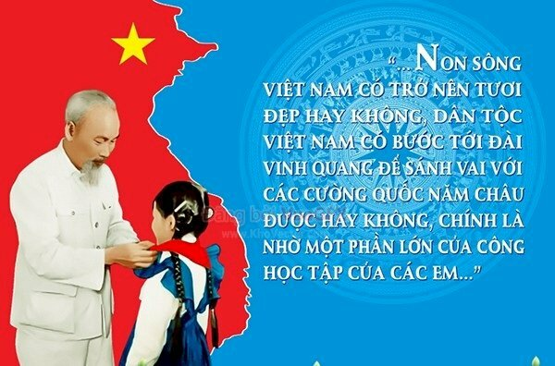
Tư tưởng, đạo đức, phong cách của Người luôn soi sáng con đường đi lên của dân tộc, là niềm tin vững chắc để Đảng và Nhân dân ta tiếp tục con đường Người đã lựa chọn, xây dựng đất nước ta “to đẹp hơn, đàng hoàng hơn” như sinh thời Bác hằng mong muốn.
Tổ Thông tin – Truyền thông.

